Esercizio 1) DL p208
Due sfere metalliche, sospese a cavetti verticali, sono inizialmente a contatto. La sfera 1, con massa m1=30g, viene lasciata libera dopo essere stata tirata verso sinistra fino all'altezza h1=8.0cm. Ritornata, cadendo, alla posizione iniziale, subisce un urto elastico contro la sfera 2, di massa m2=75 g.
a) qual'e' la velocita' v1f della sfera 1 dopo l'urto?
b) a che altezza h1 arrivera' la sfera 1 di rimbalzo dopo l'urto?

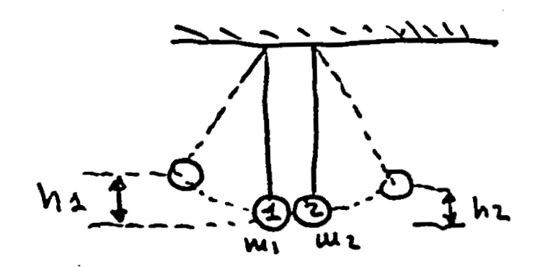

Esercizio 2) DL p209
Un blocco di legno, di massa M = 5.4 kg, e' sospeso con due funi. Un proiettile di 9.5 g e' sparato contro il blocco nel quale si arresta. Il sistema blocco+proiettile oscilla quindi verso destra, e il centro di massa del sistema si alza per una distanza verticale h=6.3 cm corrispondente alla massima elongazione del pendolo.
Trovare la velocita' iniziale del proiettile

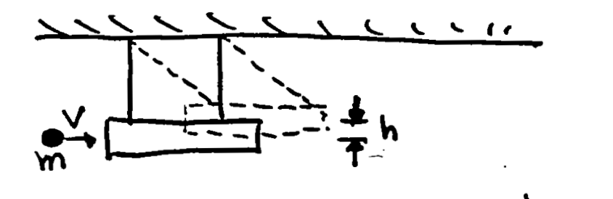

Esercizio 3) DL p210
Una pallottola di 5g, con velocita' inziale di 400 m/s attraversa un blocco di 1kg. Il blocco inizialmente in quiete su di una piattaforma orizzontale liscia, e' connesso a una molla di costante elastica 900N/m. Se il blocco si muove di un tratto di 5cm. destra dopo l'impatto, calcolare:
a) la velocita' con la quale il proiettile esce dal blocco e
b) l'energia dissipata nell'urto

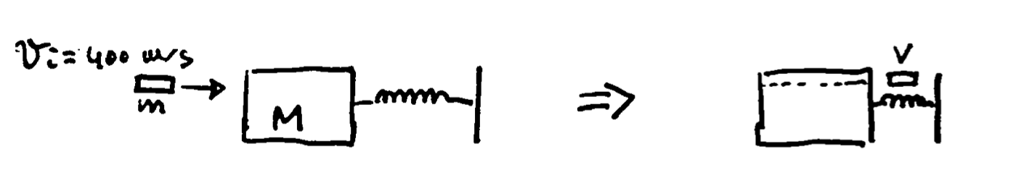

Esercizio 4) DL 211
In un reattore nucleare i neutroni veloci "freschi" devono essere rallentati per poter partecipare efficacemente al mantenimento della reazione a catena. A questo scopo vengono lasciati liberi di urtarso con i nuclei degli atomi di un moderatore.
a) Qual'e' la frazione dell'energia cinetica iniziale perduta di un neutrone di massa m1 in un urto frontale elastico con un nucleo di massa m2 inizialmente a riposo?

Esercizio 5) DL p212
Una palla da baseball che viaggia alla velocita' di 150 km/h viene colpita da una mazza e torna indietro al lanciatore nella direzione iniziale e con la stessa velocita'. Se la massa della palla e' 200g, si trovino:
a) la variazione di quantita' di moto della palla
2) l'impulso impartito alla palla
c) la forza media agente se la mazza e' rimasta in contatto con la palla per 0.100s.

Esercizio 6)
In un test d'urto un'automobile di massa m = 1500 kg urta un muro frontalmente. La velocita' iniziale e finale sono vi=-15.0 m/s e vf=2.60 m/s. Se la collisione dura
Deltat = 0.150 s, trova l'impulso dovuto alla collisione e la forza media esercitata sull'automobile.
(R: I= 2.64 * 10⁴ kg*m/s, F_{M} = 1.76 *10⁴ N)

le quantita' di moto dell'auto iniziale e finale, diretti lungo l'asse orizzontale sono:
pi= m*vi = 1500*-15= -2.25* 10⁴ Kg*m/s
pf= m*vf= 1500*2.6 = 0.39* 10⁴ Kg*m/s

L'impulso della forza esercitata sull'auto che ha provocato la variazione della quantita' di moto e' in modulo:

I =pf-pi = 2.64* 10⁴ Kg*m/s

La forza media si trova facendo:
F_{M} = I/Deltat = 2.64* 10⁴/0.150 = 1.76 *10⁴ N

Esercizio 7)
Un blocco di massa m1=1.60 kg, inizialmente in moto con una velocita' di 4.00m/s verso destra su un piano orizzontale privo di attrito, urta una molla leggera, solidale con un secondo blocco di massa m2=2.10 kg, in moto verso sinistra con velocita' di 2.50 m/s. La costante elastica della molla e' 600 N/m.
a) Determinare le velocita' dei due blocchi dopo l'urto (R: v2f= 3.12 m/s, v1f=-3.38 m/s)
b) Determinare la velocita' del blocco 2 durante la collisione nell'istante in cui il blocco 1 si muove verso destra con velocita' di 3.00 m/s. (R=-1.74 m/s)
c) Determinare di quanto si comprime la molla in questo istante. (R: x= 0.173 m)
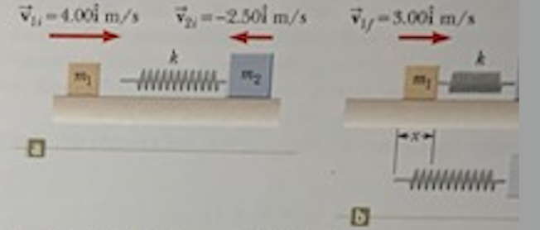

a) La molla introduce una forza interna che non inficia la conservazione della quantita' di moto. Possiamo applicare allora le formule per l'urto centrale elastico.
v_{2f} = [2*m₁*v_{1,i}+(m₂-m₁)*_{v2,i}]/(m₁+m₂) = 3.12 m/s
v_{1f} = [2*m₂*v_{2,i}+(m₁-m₂)*v_{1,i}]/(m₁+m₂) = -3.38 m/s

b) La quantita' di moto e l'energia del sistema di conservano in ogni istante della collisione, quindi anche durante la fase di compressione della molla.
v₁,_{f} = 3m/s e come istante iniziale quello prima dell'urto
Poiche' conosciamo la velocita' finale di una delle due particelle possiamo
applicare direttamente la conservazione della quantita' di moto
(abbiamo solo un'incognita, non serve applicare anche la conservazione dell'energia)

m₁*v_{1,i}+m₂*v_{2,i}=m₁*v_{1,f+}m₂*v_{2,f}
v_{2,f} =( m₁*v_{1,i}+m₂*v_{2,i}- m₁*v_{1,f})/m₂ = -1.74 m/s

c) Il sistema e' isolato in termini di energia e non agiscono forze non conservative. Possiamo dunque applicare la conservazione dell'energia meccanica tra l'istante
iniziale (prima dell'urto) dove l'energia e' tutta cinetica, e l'istante di cui al punto b),
dove oltre all'energia cinetica delle due masse c'e' anche l'energia potenziale di compressione della molla. Dunque v1f=3m/s e v2f=-1.74 m/s.

1/2*m₁*v₁,_{i}*v _{1,i}+1/2*m₂*v_{2,i}* v_{2,i} = /2*m₁*v_{1,f}* v_{1,f}+1/2*m₂*v_{2,f}* v_{2,f}+1/2*k*x²

Risolvendo rispetto a x: x = 0.173 m

Esercizio 8)
Un razzo viene sparato in aria verticalmente. Nell'istante in cui raggiunge l'altitudine di 1000 m e la velocita' vi=300 m/s esplode e si divide in 3 frammenti di uguale massa. Dopo l'esplosione, un frammento si muove verso l'alto con velocita' vf= 450 m/s. Subito dopo l' esplosione, il secondo frammento ha una velocita' v2=240 m/s e si muove verso est. Qual'e' la velocita' del terzo frammento immediatamente dopo l'esplosione?
(R: v3x=-240 m/s, v3y=450 m/s)

Il razzo esplode per via di forze interne e si conserva la quantita' di moto che si deve scrivere tenendo presente che ogni frammento ha massa M/3.
Inoltre, poiche' le velocita' dei frammenti hanno velocita' in direzioni diverse, e' necessario scrivere la conservazione della quantita' di moto vettorialmente.

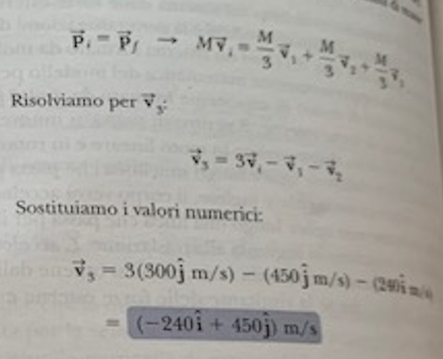

Esercizio 9)
Un ragazzo sta piantando un chiodo di massa mc= 5g in un muro utlizzando un martello di massa mM=500 g; il martello si muove orizzontalmente, colpisce il chiodo con velocita' vM,i=3m/s e torna indietro con velocita' vMf=0.6 m/s, sempre diretta orizzontalmente. Il martello rimane a contatto con il chiodo per un intervallo di tempo Deltat = 50ms. In queste condizioni determinare: a) la forza media che il martello esercita sul chiodo b) la velocita' che acquista il chiodo subito dopo il colpo.
(R: -36 N, -360 m/s)

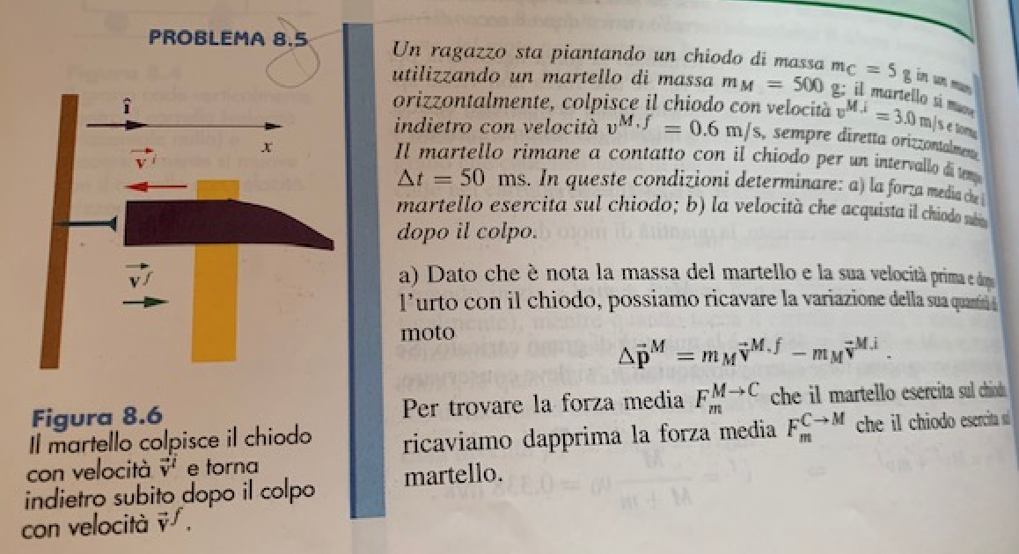

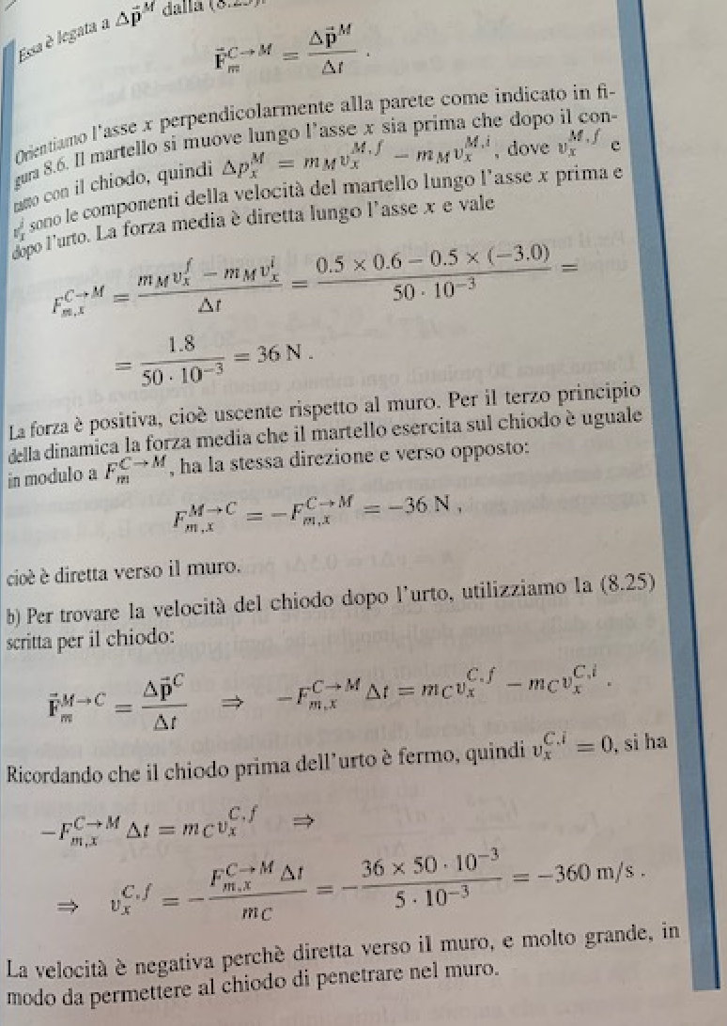

Esercizio 10)
Due cubetti di massa uguale (m=100g) strisciano parallelamente su di un piano privo di attrito con velocita' costante v0=4.9 m/s. All'istante t=0 uno dei due cubetti entra in una zona scabra (con coefficiente di attrito dinamico = 0.25) e si ferma dopo un tempo DeltaT.
a) Determinare DeltaT (R: 2s)
b) Calcolare la velocita' e l'accelerazione del centro di massa del sistema costituito dai due cubetti nei tre intervalli di tempo t<=0, 0<t<Deltat e t>Deltat
(R: 4.9m/s, 4.9-1.225t, 2.45 m/s)

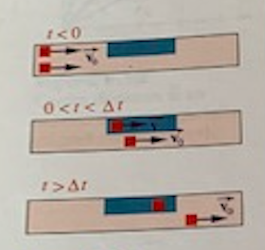

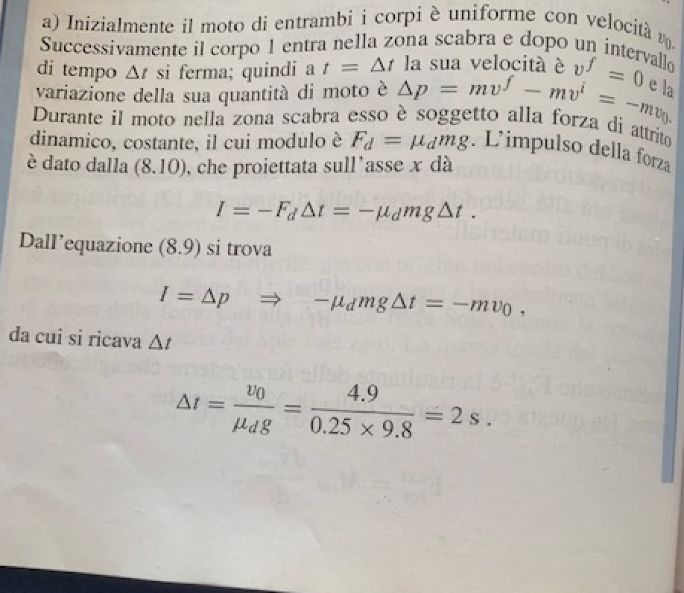

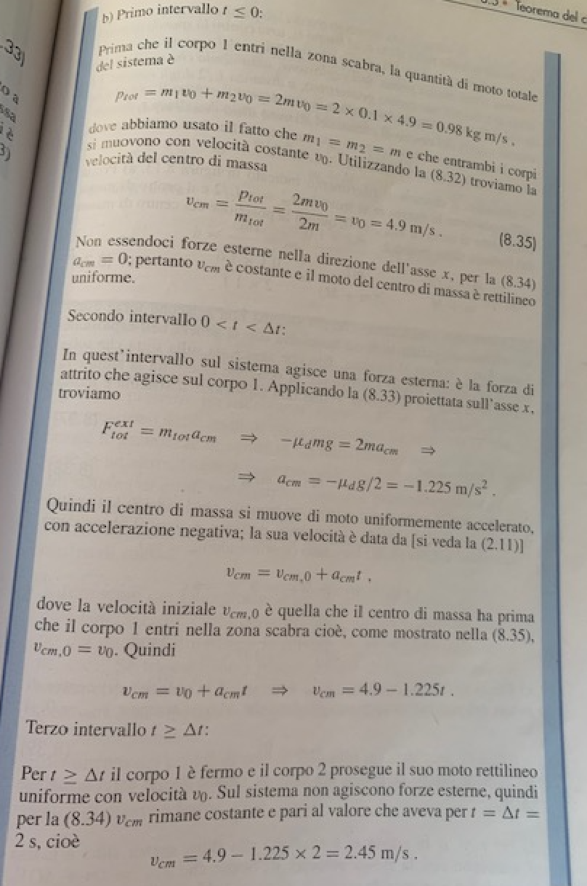

Esercizio 11)
Due corpi di massa m1 e m2 sono disposti su una guida lungo la quale possono scivolare senza attrito. Inizialmente sono entrambi fermi e disposti come in figura ad un'altezza h=1.5m. Al tempo t=0 vengono lasciati liberi di muoversi. Le due masse si urtano nel tratto orizzontale in modo elastico.
a) Definito k=m1/m2, si calcoli per quale valore di k la massa 1 si ferma dopo l'urto e quanto vale, dopo l'urto, la velocita' della massa 2. (R: k=3, v2'=10.8 m/s)
b) Per il valore di k calcolato al punto a) si calcoli l'altezza massima ymax che la massa 2 raggiunge dopo l'urto (Se la massa giunge in cima con velocita' non nulla essa lascia la guida) (R: ymax=6m).

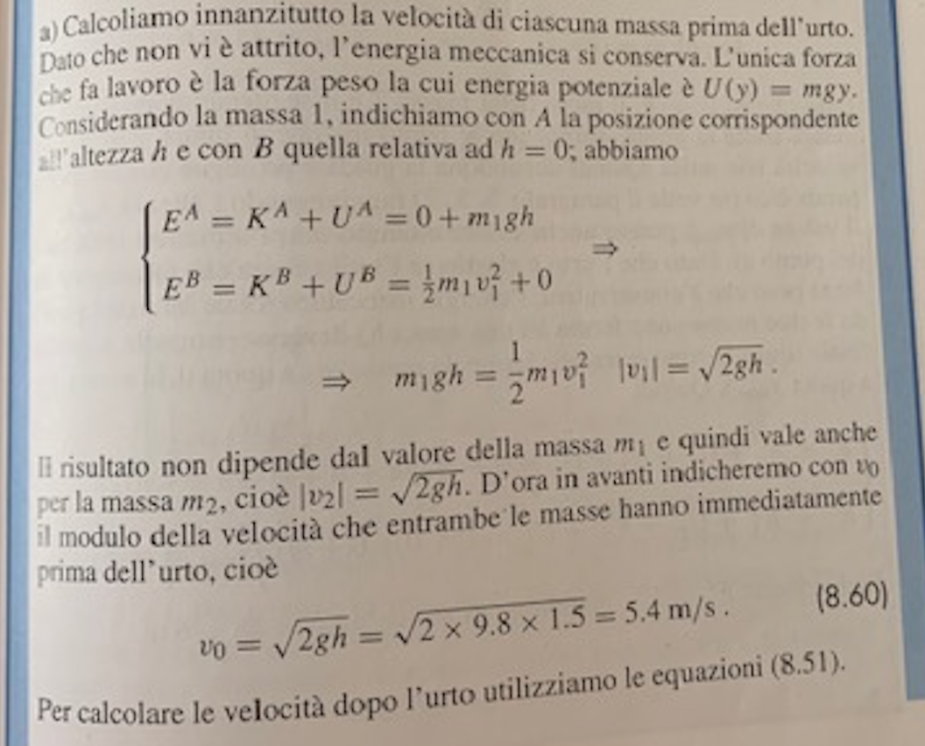
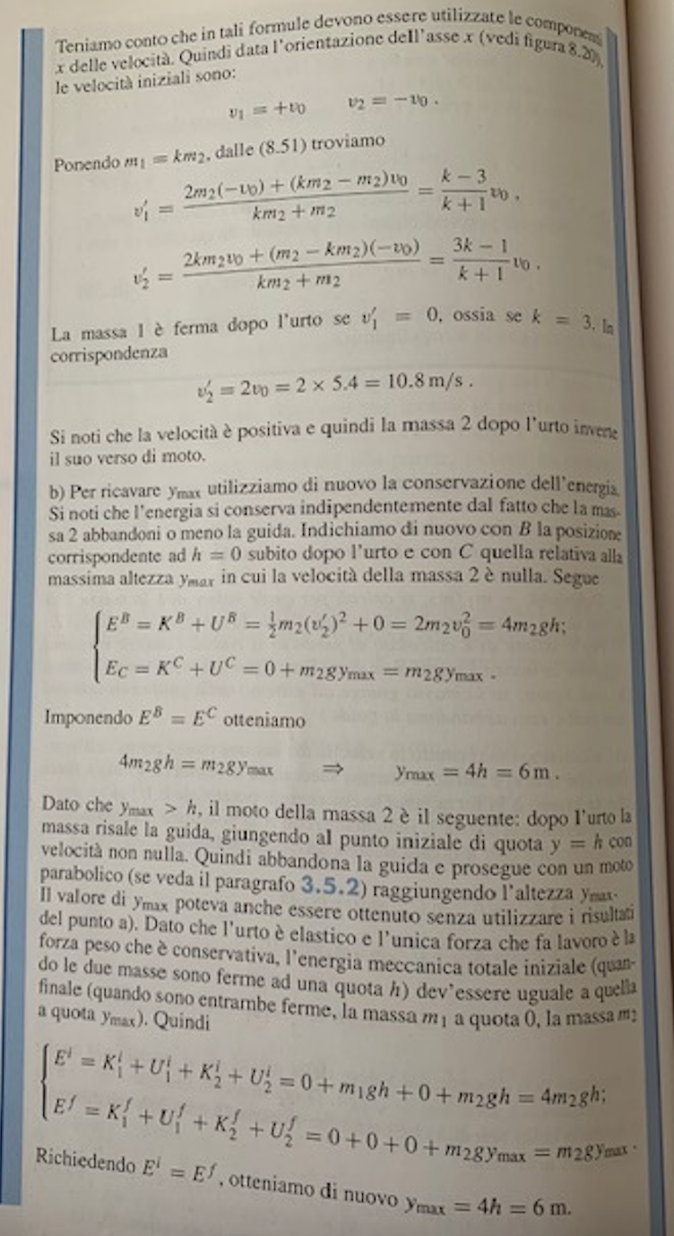
Esercizio 12)
Un blocco di massa M=20 kg scivola senza attrito lungo una guida. Nel tratto orizzontale urta un blocco di massa 3M al quale rimane attaccato.
a) Si calcoli la velocita' vf delle due masse dopo l'urto, sapendo che la massa M viene lasciata cadere da un'altezza h=1.2m rispetto all'orizzontale (R:1.21m/s)
b) Dopo l'urto le due masse comprimono una molla di costante elastica k=480 N/m.
Quale e' la massima compressione della molla? (R: 49 cm)

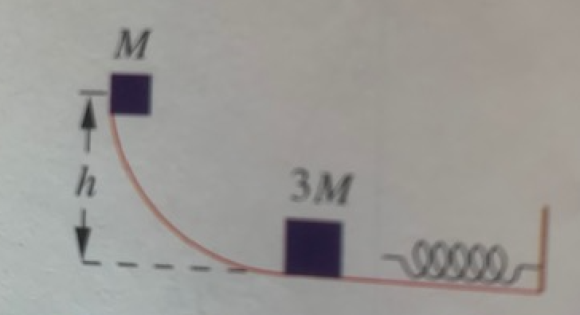

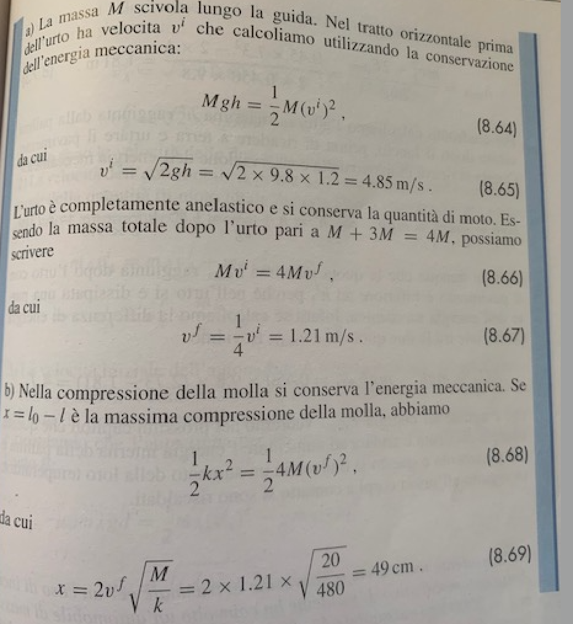

Esercizio 13)
Un consulente tecnico viene convocato in tribunale per un caso di incidente automobilistico. L'incidente ha coinvolto un'automobile di massa mA=2000 kg
che si e' scontrata con un'automobile di massa mB=1000kg. Dalle tracce sull'asfalto si deduce che il guidatore dell'automobile A ha frenato per un tratto d=20 m, bloccando le ruote, prima di scontrarsi con l'automobile B. Dopo l'urto l'automobile A e' scivolata per altri 15m, sempre a a ruote bloccate, prima di fermarsi, mentre l'automobile B e' scivolata per 30 m, anch'essa con ruote bloccate. Il coefficiente di attrito dinamico tra le ruote frenate e la strada e' di 0.6. La corte vuole sapere se il guidatore dell'automobile A superava il limite di velocita' (90 km/h) prima di iniziare a frenare (R: si, vA= 98.6 km/h)

